

**UNAM**

**Facultad de Ingeniería**

**Fundamentos de Programación.**

**Practica 1**

**La computación como herramienta de trabajo del profesional de ingeniería.**

**Gabriel Castillo Aparicio**

1.- Utilizando los comandos or, -, como se ve en la captura, podemos realizar una búsqueda especial.

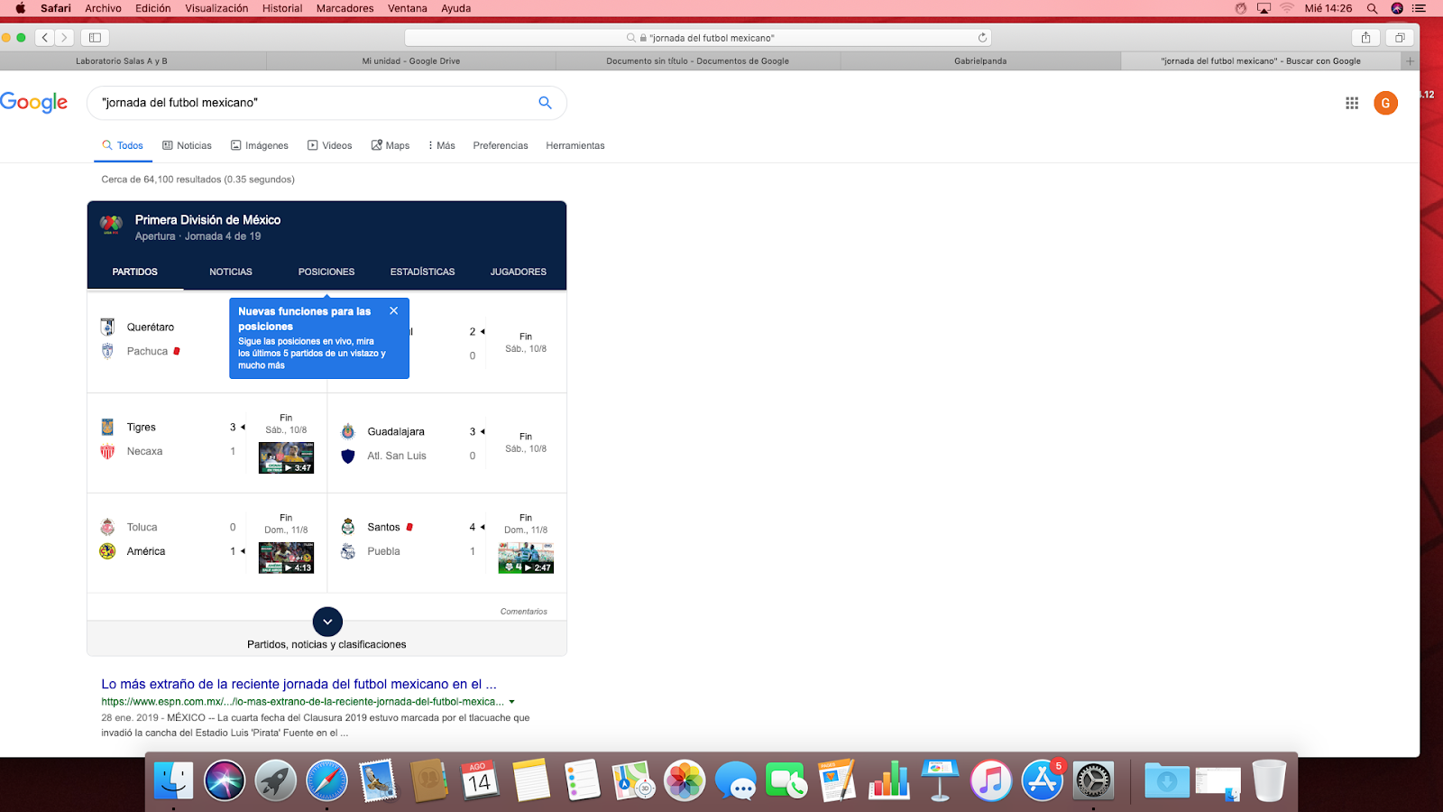2.- Haciendo uso de una búsqueda entre comillas encontramos sitios donde solo se encuentran esas palabras.

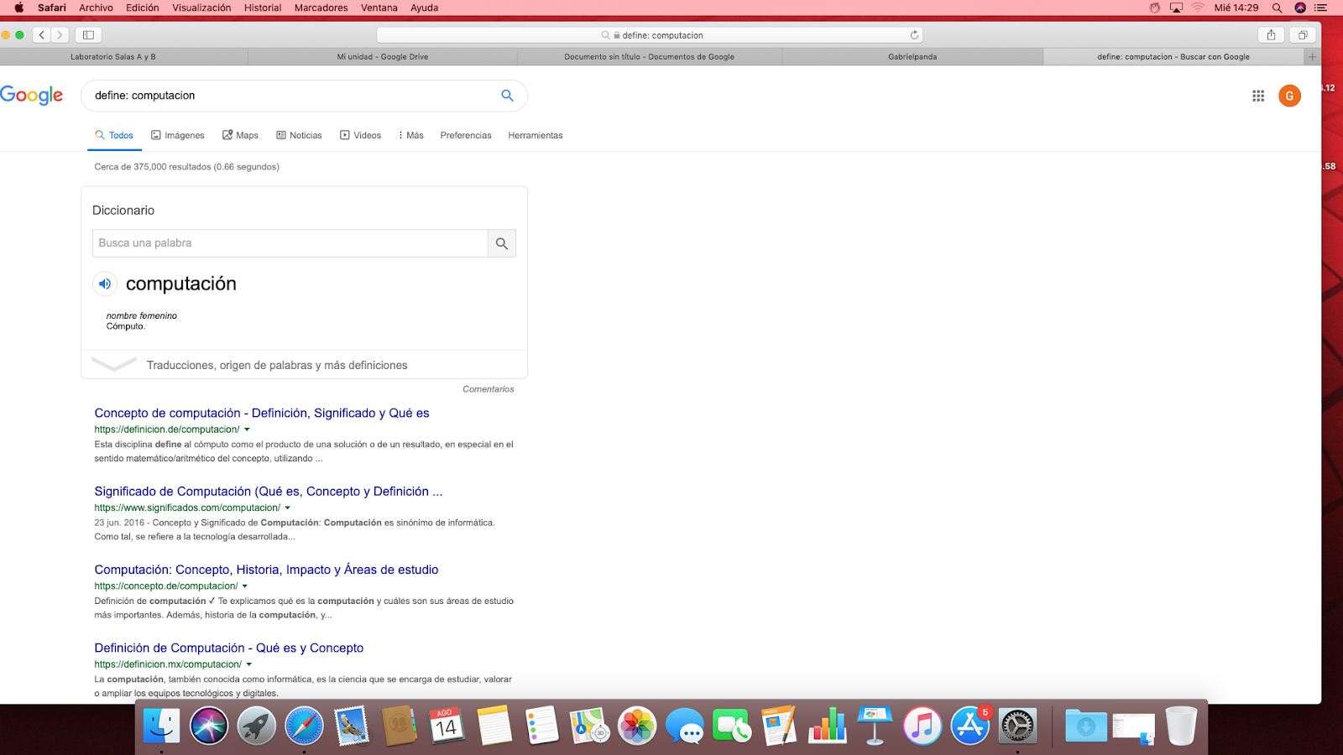3.-Podemos usar Google como un diccionario, usando el comando define: seguido de la palabra que deseamos saber.

4.-Con ayuda de los comandos site: y ~ , se puede realizar una busqueda mas especifica.

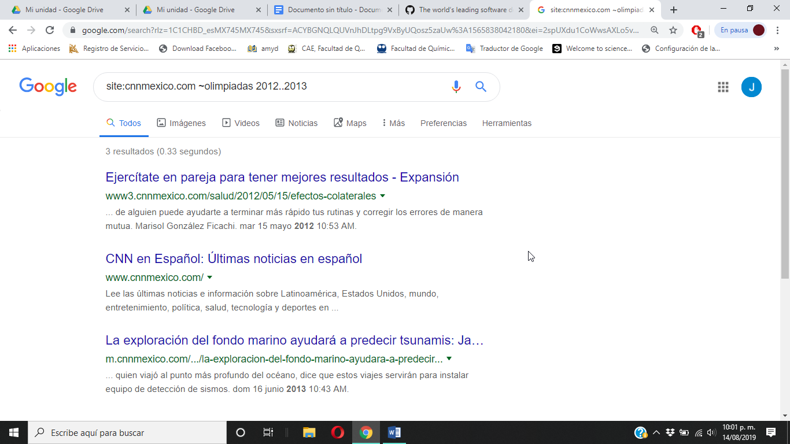

5.- Google tambien funciona como calculadora, escribiendo la ecuacion a reslover con los comandos adecuados para cada operación.

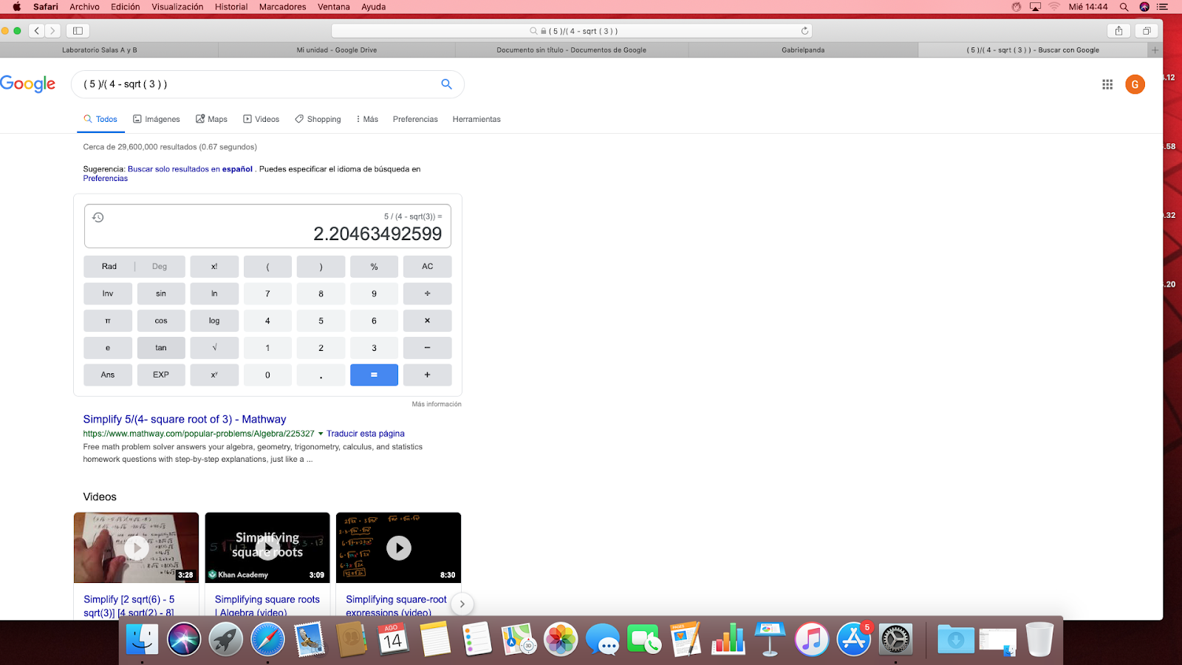

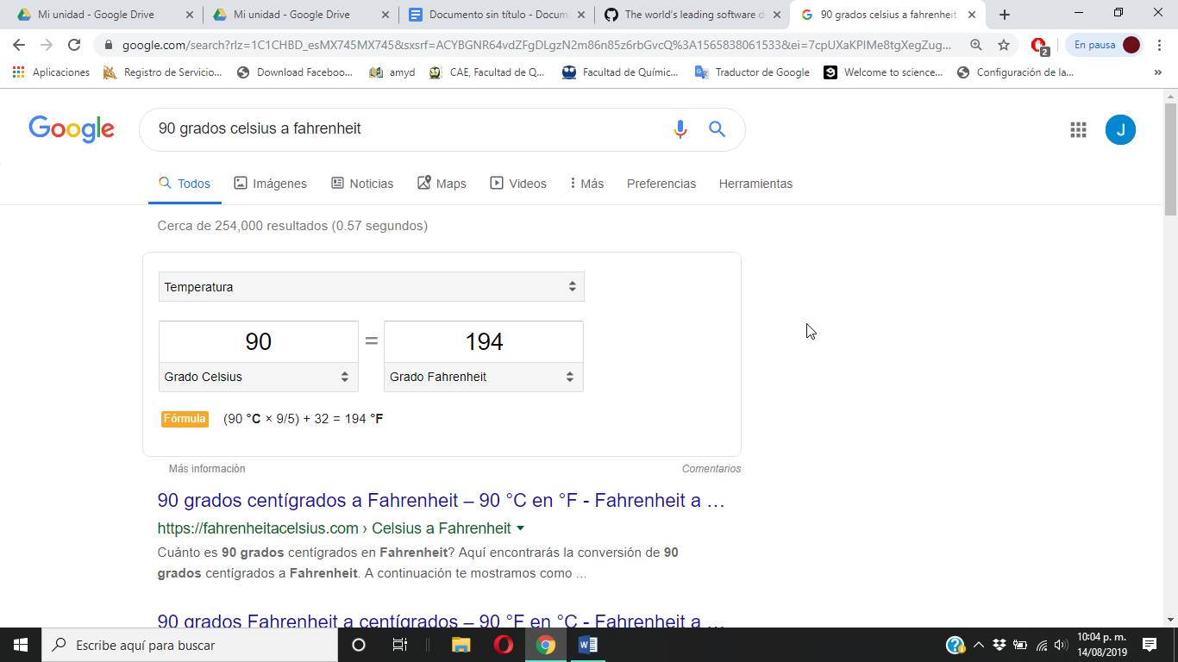6.-Es posible convertir unidades de medida de forma muy sencilla.

7.-Es posible realizar una conversion de moneda utilizandolo, interpreta la moneda nacional.

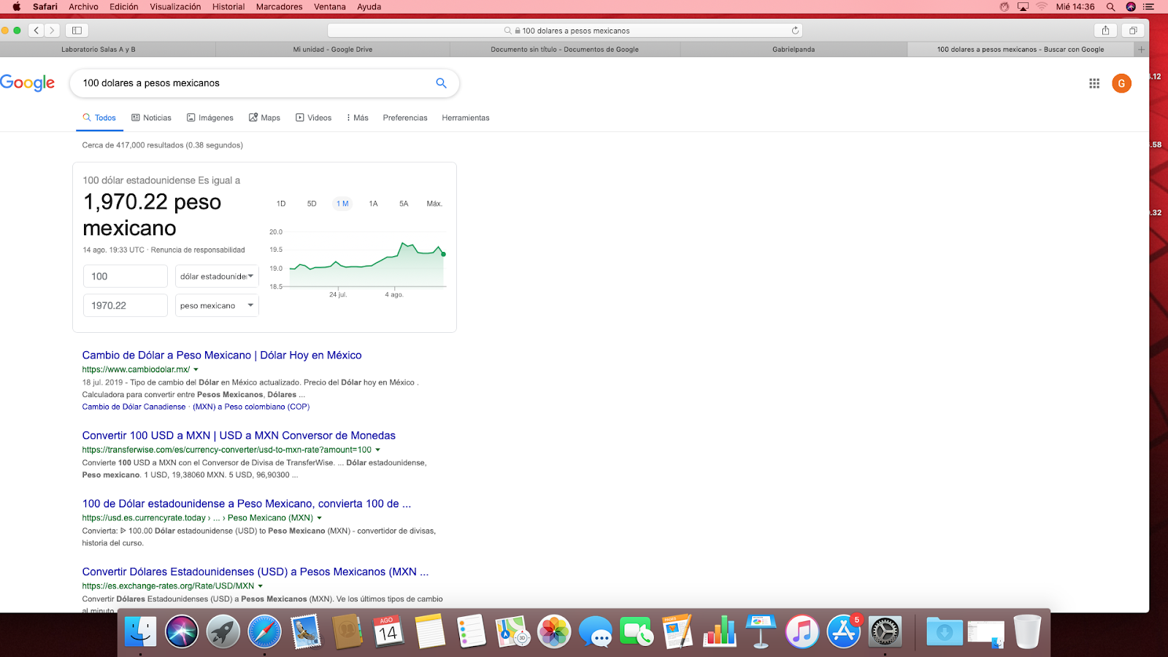

8.- Permite graficar funciones, definiendolas en sus intervalos.

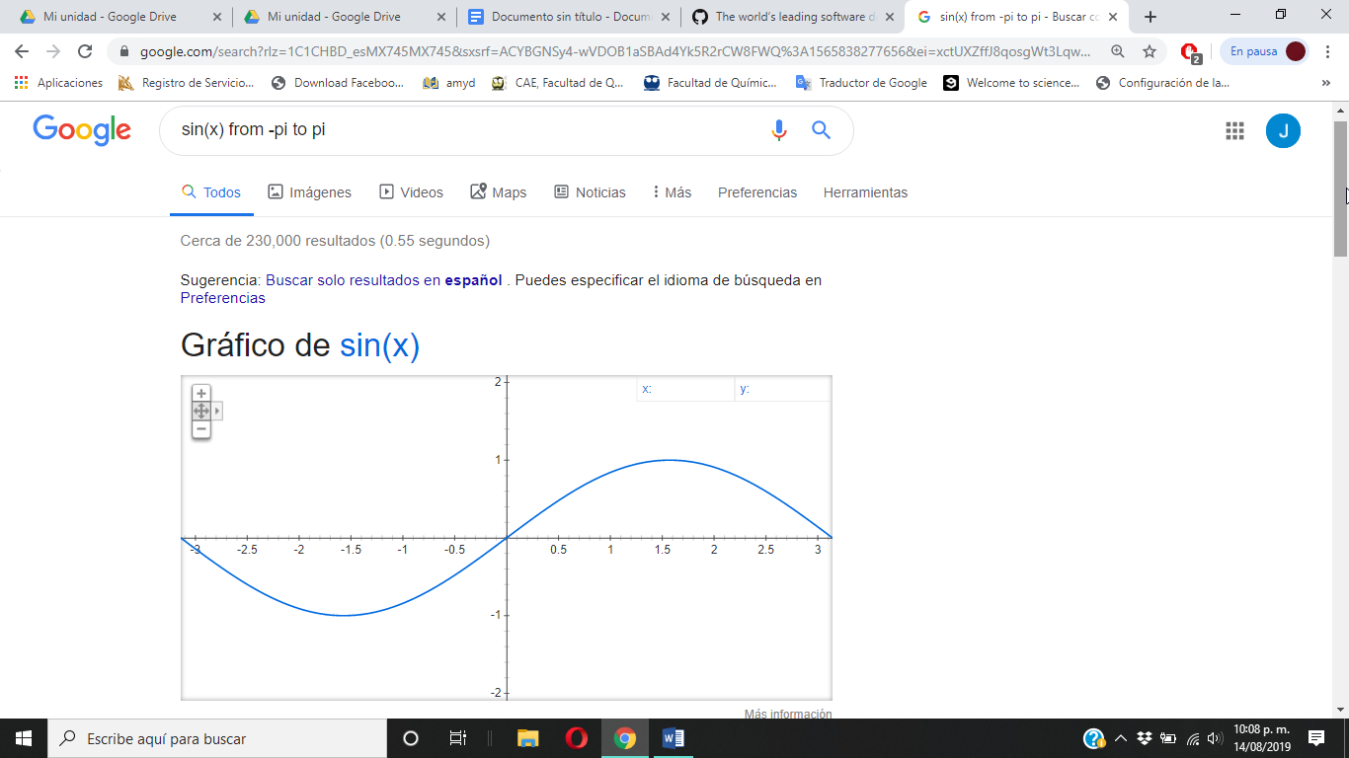

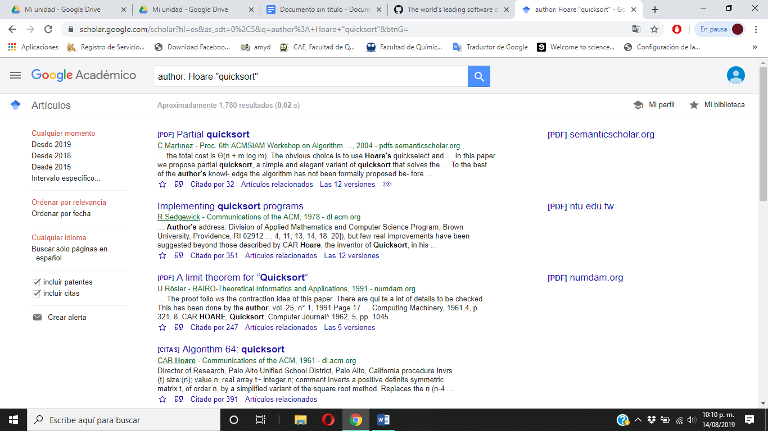9.- Cuenta con la funcion google academico que permite realizar busquedas especificamente en sitios de interes cientifico.

Esta funcion nos permite explorar muchos articulos dirigiendonos al sitio en el que esta publicado el articulo.

10.- Google imágenes permite realizar una busqueda arrastrando una imagen en el buscador.

